|==CSS==|

|==SELETORES==| |==PERSONALIZADOS==|

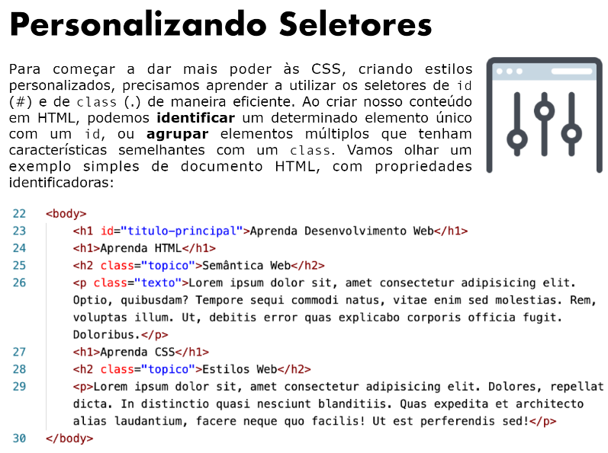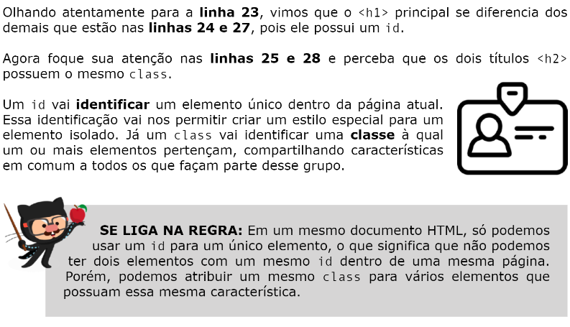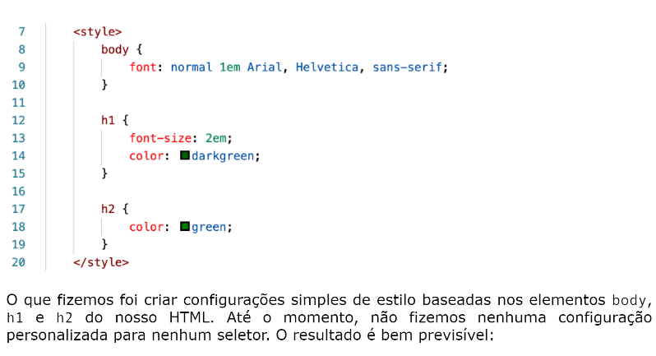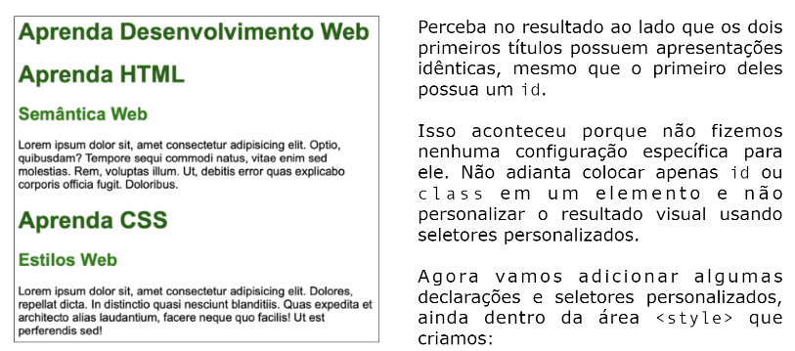

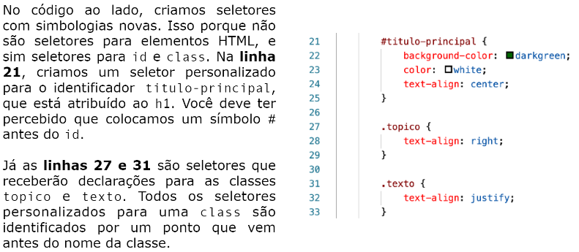

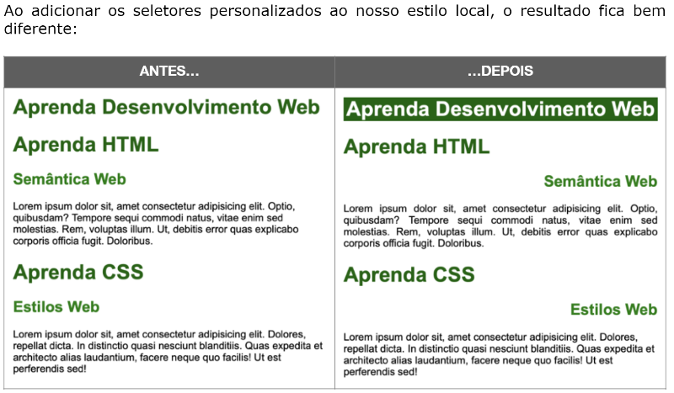





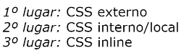

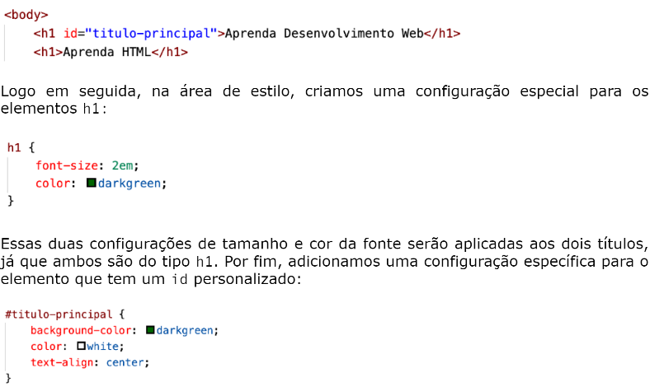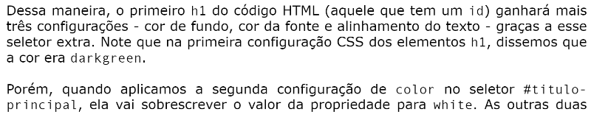



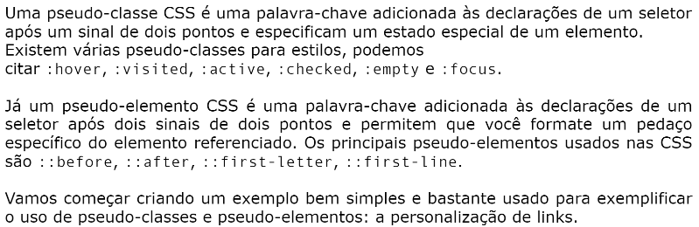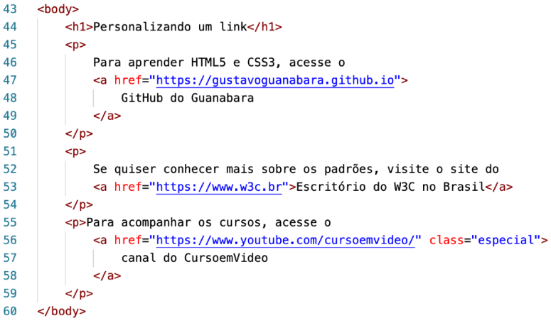

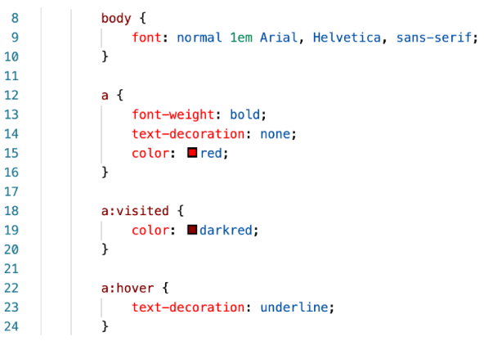



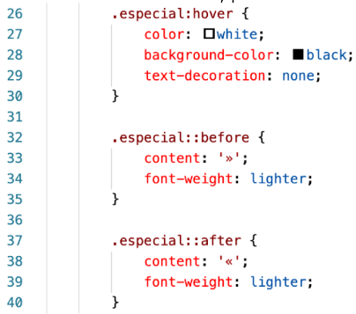

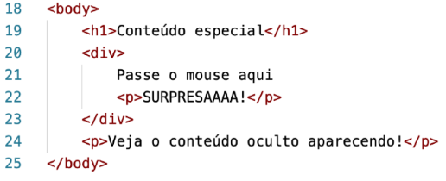

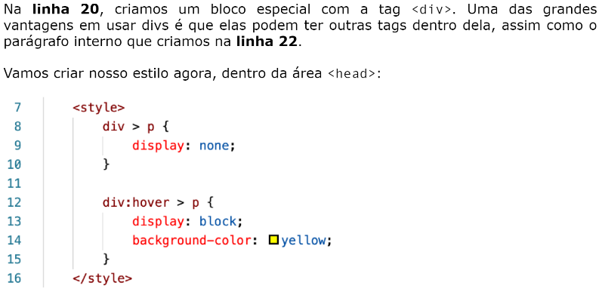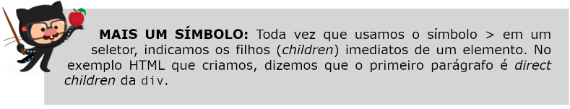

**OQUE EU ENTENDI?**

**Vou dar um exemplo bem legalzinho!**

**Vamos supor que você esta fazendo um site sobre o html e css**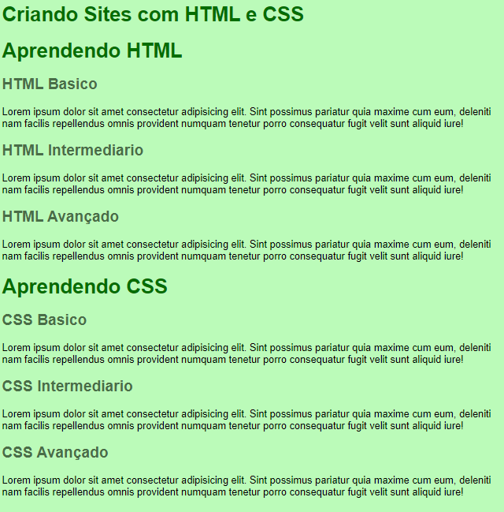

**você percebe que ele ficou bem legal(tirando as cores), mas**

**O problema e que o titulo principal(Criando sites com...)**

**Esta com a mesma cor do (aprendendo html e aprendendo css)**

**“Como que eu posso arrumar isso??”**

**Bem Simples meu nobre!**

**Nos apenas precisamos fazer com que seu titulo principal seja mais importante do que os outros h1!!**

**Venha comigo e veja o maravilhoso mundo de HTML e CSS**

**Primeiro nos vamos dar uma identificação para o titulo principal!**

**Não sabe como fazer isso? A... porra. Blz eu te explico então meu nobre**

** aqui esta seu titulo principal**

**Oque você deve fazer e colocar isso:** 

**Pronto! Agora o seu titulo esta meio que um protagonista de anime!**

**Os outros h1 são considerados figurantes perante ao seu titulo principal!**

**Agora, vamos supor que você quer colocar esse titulo principal com uma cor mais chamativa, para ele não ser considerado um h1 qualquer**

**Tipo um garoto com cabelo brando e olhos brilhantes em um anime**

**Para isso você deve ir ao seu CSS e escrever a seguinte coisa**

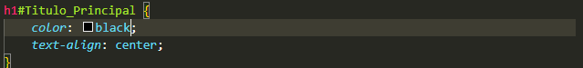

**Pronto, o seu H1 protagonista de anime esta pronto!, porem vou lhe dar uma coisa extra! Caso você seja cego(eu acho que não)**

**Eu coloquei h1#Titulo_Principal mas você pode colocar #Titulo_Principal**

**Se quiser!**

**Agora, vamos ver como ficou o nosso h1 principal!** 

**OPAAAAAAAA, parece que ele e muito característico agora, comparado aos outros h1! Isso e incrível!!**

**Agora, você quer mudar TUDO, deixar tudo com cores diferentes e maravilhosas, POREM, em um documento HTMl apenas pode haver um identificador... Isso e muito triste** 

**“E agora neguim, Oque eu faço??”**DAIJOUBU MY FRIENDO

THATS WHY I AM HERE!!

Primeiramente. No CSS existe id(que e oque vimos agora)

e Class(que vamos ver agora)

Vamos levar em consideração em que você quer adicionar cor aos

HTML básico CSS básico

HTMl intermediário CSS intermediário

HTML Avançado CSS avançado

Primeiro o texto vai estar assim: 

(fiz com o básico mas deve se fazer com todos se quiser)

Vamos fazer isso: 

Eu coloquei class=”básico” no HTML básico e no CSS básico. Você pode fazer nos outros html e css mas tente adicionar outra classe para eles, tipo assim:













Agora todos estão com uma classe. Bem, eles não ficam com cores sozinho, Vamos para o CSS Novamente...

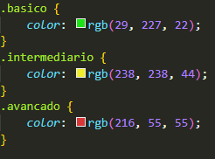

Como você viu nessa imagem acima, eu coloquei um . e coloquei após o . o nome da Classe. Eu geralmente não coloco h1.basico ou p.basico, pois

acho meio desnecessário,mas, caso queira você pode fazer tbm, tipo assim:

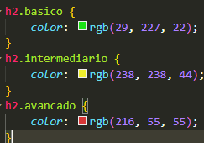

Agora, vamos ver como ficou o nosso código.

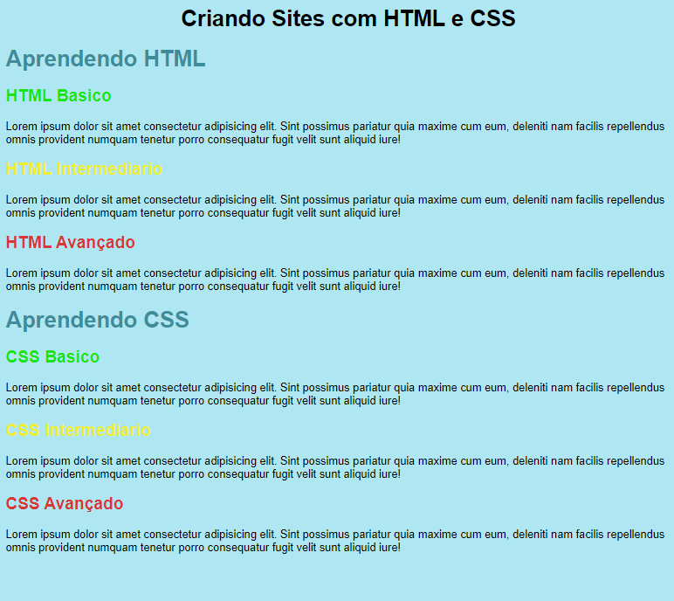

MEO DEUS, QUE INCRIVEL(Decidi mudar a cor de fundo para ciano)

O CCS E HTML FICARAM MT BONITOS COM ESSAS CORES, Deu mais um tom característico, VERY GOOD!! 

Agora... Meu ultimo ensinamento sobre id e classes...

Vamos supor que no texto haja algo importante e você quer colocalo como uma classe!!

ISSO É MUITO SIMPLES!

Apenas faça isso:

Coloquei a tag span e após isso coloquei uma classe

(Pode criar uma classe caso queira, mas eu coloquei um classe já existente)

Agora, vamos ver como ficou:





Tambem Tenho outra dica de ouro!

Você PODE deixar algo com duas Classes!!

Apenas aperte um espaço e coloque a outra classe! Tipo assim:



Ele tem a classe Basico e a classe Destaque

Você pode fazer isso com id e class também!!

Tipo assim:



O identificador dele e Titulo_Principal e ele é da classe Destaque.

Bem, agora isso e tudo por esse documento. Apenas tenho mais uma coisa...

Em HTML se usa id = # Em CSS

Em HTML se usa Class = . Em CSS

